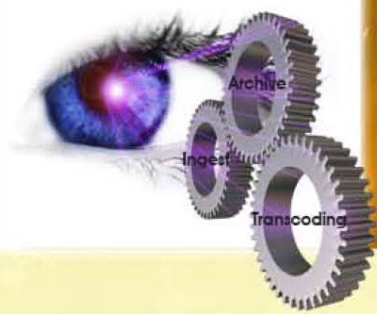
AutoCheckTM 为任意的媒体文件“保驾护航”
⁻⁻⁻⁻⁻⁻基于文件的全自动分析检测
AutoCheckTM 媒体文件分析器是一个高度优化的自动文件分析软件。它可以为公司在基于文件的质量保证体系上带来最大的便利。作为一个自动质量保证工具，AutoCheck可以让公司的职员从繁重的人工检测中解放出来。性能的优化意味着AutoCheck可以以数倍于实时的速度对文件进行检测。该功能使得公司用户可以更频繁地在更多的播出流程节点对文件经行检测，从而减少因为数据损坏而带来的资源、时间上的浪费。作为一款内容校验工具， AutoCheck可以为用户提供一套完整的系统层一致性、视频和音频的检测。

软件特点：
- 对国家音视频编码标准AVS提供了完整的支持。可以进行AVS编码格式的视频底层数据检测，如宏块、片、块层编码系数等。
- 支持MXF和GXF格式文件。
- 基于WEB的软件管理页面。AutoCheck通过网页界面进行管理，用户可以通过网页管理软件和对文件进行检测。
- 支持UNC协议。可以支持远程目录，实现检测后文件自动上载到FTP服务器。
- 视频层检测的测试。提供检测视频黑场、静帧的功能。
- 音频层检测的测试。提供检测音频静音（包括音频增益小于预设的门槛电平时）、爆音和超过正常电平的检测功能。
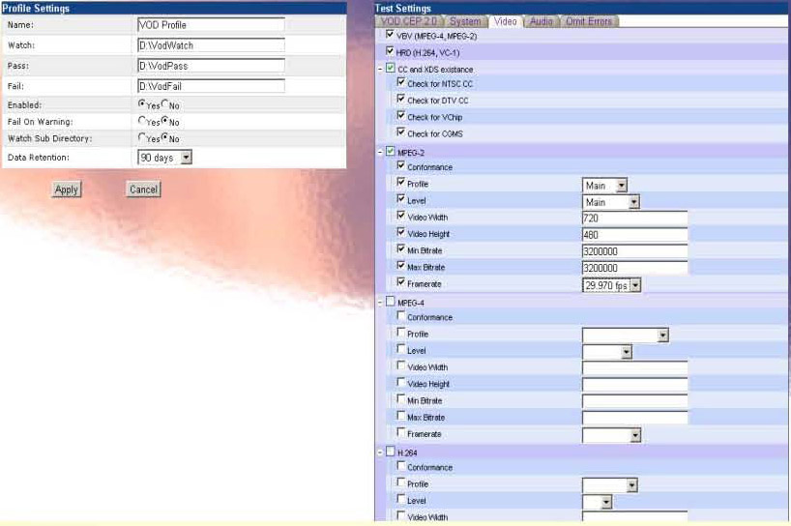
AutoCheckTM 主要应用范围
- 数字电视广播和IPTV 领域
- VOD 视音频点播
- 各种高、标清视音频数字压缩系统
- 视音频内容和数字媒体内容提供商
- 各类视音频档案和资料供应商

AutoCheckTM 主要功能
- 提供目前世界上最快的、全自动的、基于文件的多格式数字压缩码流及数据分析检测功能，使各种数字压缩格式和文件中的错误在输出到终端前就得到快速及时地发现和解决，保证了整个数字视音频媒体流程的正确性和完整性
- 直观易懂的码流分析界面，采用网页浏览界面控制和监视各项数字压缩指标和文件的监测
- 提供详尽的 HTML 格式检测结果报告或日志
- 支持高、标清 NTSC 或 PAL 制的各种视频制式
- 支持文件层, 传输流和节目流层, 以及视音频码流层的兼容性检测, 压缩数据和缓冲区分析
- 支持各种数字视频压缩格式，包括：H.264/AVC、 VC-1、 MPEG-4 Part 2、 MPEG-1/2 等
- 支持各种数字音频频压缩格式，包括：AAC, HE-AAC, AC-3, MPA, AMR, SMPTE-302M 等
- 提供数字压缩码流中音频电平数据的分析检测功能，包括：音频静音、峰值电平、爆音等
- 提供数字压缩码流中 CC 字幕 （CLOSE CAPTION）和 XDS 数据的分析检测功能
- 支持 VOD CEP 2.0版本的视频点播文件分析检测
- 支持 OMNEON 文件格式
- 支持Hot-Folder 文件目录形式，可以方便地嵌入各种视音频服务器系统中使用
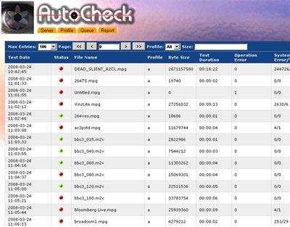
- 配合 MSightTM 数字码流分析产品可以为用户提供更完善的分析、检测手段



